**第75回信州上肢外科研究会**

**日時：令和元年11月30日(土) 16:00〜18:00**

**場所：韮崎市立病院　６階　第１会議室**

**山梨県韮崎市本町3-5-3**

**出席者：安富、林、中村（恒）、松木、内山、神平（６人）**

**テーマ：上肢骨折の治療で結果不良例**

**医学の進歩、多くの情報、手術器械の進歩などにより、以前に比べると上肢骨折の治療成績は向上しています。その一方で、高齢化により非常に脆弱な骨に対応せねばならず、予期せぬ不良な結果を招く例を経験します。**

**今回は、このような例を持ち寄って、反省、ディスカッションし、共有しました。**

**１：神平雅司（韮崎市立病院整形外科）**

**症例：74歳、女**

**既往歴：腰部脊柱管狭窄症、パーキンソン病、骨粗鬆症**

**左上腕骨顆部骨折**

**第3腰椎圧迫骨折**

**左上腕骨近位端骨折**

**右大腿骨頸部内側骨折**

**2018/5/27転倒し左肘骨折**

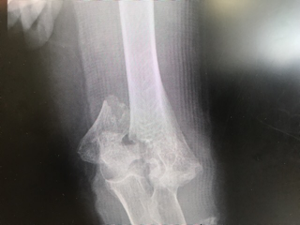

**5/30手術、内側侵入メイン、外側も少し切開**

**尺骨神経は皮膚切開後に剥離し避けた。**

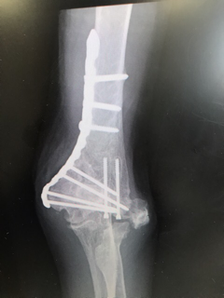

**外側骨片は縫合したが偽関節となった。**

**上腕骨滑車から小頭部の骨片があり、関節面からスクリュー固定した。**

**2019/**

**1/31XP**

**左肘関節ROM：　0-010-125ごりごり音がする**

**関節内に出ているスクリューを抜こうかと考えていたら、**

**2/16転倒、左上腕骨近位端骨折2/20プレート固定（PHILOS）**

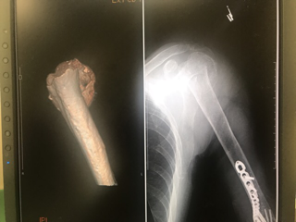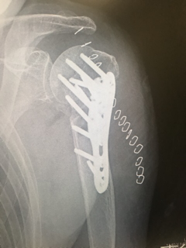

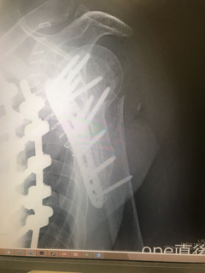

**3/6転位、転位**

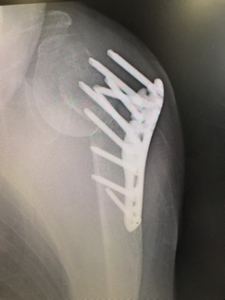

**3/22抜釘**

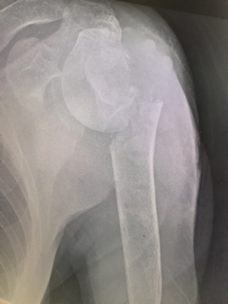

**6/10**

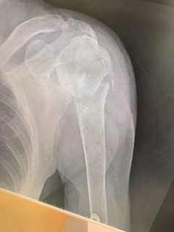

**パーキンソン病のコントロールも不良で、ADLで使うように指示したが、結局25度くらいの範囲で動かすのみ。**

**痛みあり（強いものではない）**

**コントロール不良なパーキンソン病、広範囲の脊椎固定、大腿骨頸部骨折に対する人工骨頭挿入術などにより、活発な活動性は必要とせず全介護の状態になったので、左肩関節については人工骨頭という選択肢もあったが、様子を見ることとした）**

**なぜプレート固定としたか？→遠位をプレート固定しているので、髄内釘の場合、スクリューと干渉するのではと考えてプレート固定とした。**

**また、転位も大きく、三角筋スプリットで入ると、整復して適切な位置に刺入孔を作成することが困難と思われたのでdeltopectoral approachを使ってプレート固定とした。**

**多数のスクリューが入っているのに全部骨頭から抜けるということは、管理上の問題があったのではないか？→L3圧迫骨折に対して胸椎レベルから骨盤まで固定されていたので、症状で起き上がる際に早期より肘をついていた可能性が大であり、それば再転位の原因かもしれない。**

**今から思えば、deltopectoral approachで髄内釘で固定する方法がよかったかもしれない。**

**Q：術後のリハビリはどのようにしたか？**

**A：1週は振り子運動でその後徐々に自動運動を開始した。**

**高齢者の上腕骨顆部骨折。**

**頻繁に見られる例ですが、転位がないからと保存治療したり、K鋼線でクロスピンニングして治療すると偽関節になって痛い目に会ったことが何度かありました。**

**そこで私は、そういう例には基本的に内外側にプレートを当てます。**

**＊当院には常勤麻酔医がいないので麻酔は上腕ブロックです。**

**内側の近位を操作する際は痛がることがあるので、局麻使ったり、プロポフォールを数cc使って凌ぎます。**

**（なお、腱板断裂、鏡視下バンカート、上腕骨近位端骨折（プレート、髄内釘、人工骨頭）、鎖骨骨折は、斜角筋間ブロックで十分行うことができます。ただし、肩甲骨頸部は痛がるので、ブリストー法は全麻です）**

**本例もプレート固定してまずまずかと思っていたのですが、次第に骨折線が見えるようになって、もうだめかと思ったところ最終的に癒合しました。**

**本骨折に関して、確実に治癒せしめる工夫があるかと問い、ディスカッションしました。**

**皆さんも思いは同じでした。**

**本例においては、内側遠位のスクリューが折損したように、スクリュー先端が肘頭に刺さっていたようで、それが癒合を遅らしめたのではという意見をいただきました。**

**術後にひどく痛がるわけではないので、私は気づかずにいました。慌ただしい外来診療でもXPはよく見なければいけませんね。**

**内山先生や、松木先生から、外側は後方にあるプレートもあると意見もありました。**

**本例では肘頭にスクリューが刺さっている状態でも、ROMは、0-30-85ほどでした。**

**スクリューがしなったり、先端周囲の骨が吸収されたのでしょうね。**

**その後、安富先生から、似たような症例で、保存治療で癒合できた症例を提示していただきました。**

**ギプス固定は２週ごとに巻き直して合計８週間。**

**無事癒合したが、関節拘縮になったとのことでした。**

**ただ、その例は活動的な方ではなかったこともうまく癒合した原因かと思いました。**

**高齢者の顆部骨折では、肘関節のROMの回復を意識して可及的早期より動かすよりも、多少ROMは犠牲にしても外固定期間を長めに取る必要があるように思いました。**

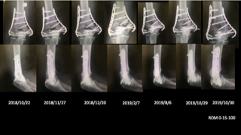

**２．内山 茂晴（岡谷市民病院整形外科）**

**第73 回研究会で発表した症例の術後1年半の結果**

**後骨間神経くびれの1例。USが 診断に役立った。  
神経移植しなくても 直接縫合ではだめか? 神経に緊張がかかり、損傷し やすくなると思う。移植を選択。神経剥離のみでは? 病理では神経線維の連続性あったので、剥離のみでも行けた可能性は否定できない。しかし、以前前骨間神経麻痺でこのような症例で剥離のみを行った例では術後回復がみられなかった。 どの程度切除すべきか?特に決まりは無いと思うが、2~3cm であれば移植しても回復すると考えられ るためその程度で。今回は 3cm 切除した。 今回は術後半年では回復傾向なく、1年で回復が見られ、1年半で手指伸展MMTは４程度。神経移植は今のところ３例のみだがいずれも回復している。前骨間神経麻痺での神経移植は厳しいだろう。**

**Q：手術のタイミングはいつ頃か？**

**A：発症から３ヶ月で行った。**

**Q：手術は末梢で後骨間神経を同定して近位へ追っていったか、それとも術前検査でくびれを同定した部位を直接展開したか？**

**A：くびれがあると思われる部分を直接展開した。**

**50歳の女性　　左母指を伸ばせない**

**初診１か月前頃、特に誘因なく左母指の伸展ができなくなったため整形外科受診。長母指伸筋腱断裂疑いで当科紹介受診した。初診時　母指MPは自動伸展可能であったがIP関節は伸展不能。　屈曲は可能であった。動的腱固定効果は認められ、EDM、EDC、ECRB＆L、手指屈曲は全て可能で5、EIPは5-とやや弱いという印象があった。他の内在筋筋力は５。感覚障害はなく、手関節に腫脹、変形は認めなかった。単純X線像は正常、CTでも橈骨遠位端骨折や変形治癒の所見なし。USでEPL腱連続性については断定できず。後骨間神経に明らかな異常なし。MRIでは断裂は確定できず。EPLの針筋電図では干渉波が認められた。以上よりEPL腱断裂の疑いで、全身麻酔でPL腱移植を予定した。**

**手術中EPL腱は断裂しておらず連続性が確認された。肉眼的に筋の色は正常であった。EPL一部を病理検査へ提出した。翌日伝達麻酔下に再手術でEIP移行術を施行。現在術後９週の時点で母指IPの伸展は可能であるが、ややlagがある(伸展-６度)。EPLの病理所見では神経原性所見はなく、好中球浸潤を伴った変性壊死傾向を示す筋線維が点在して認められた。**

**Q:肘の部位での圧痛、US, MRI所見は？**

**A:圧痛なし、US：後骨間神経麻痺の腫大傾向はあったがくびれはなし。MRIは神経はよくわからない。肘を撮影しなかった。断裂を疑ったので。**

**Q:手術しなくても回復した可能性は？**

**A:それはありうるが、断裂を疑ったため、出来るだけ早く手術を行った。確実に麻痺と診断できれば待った可能性はある。腱移行した時にEPL腱は切っていないので、麻痺が回復すればその力はIP関節伸展に繋がる。**

**Q：術前のMRIで前腕の筋肉（EPB)の信号変化は確認できたか？**

**A：画像がその部分まで撮れておらず、確認できていない。**

**３．中村恒一（北アルプス医療センター　あづみ病院　）**

**症例1**

**21歳女性**

**外顆偽関節＋滑車骨折偽関節**

**2-3歳で受傷．7歳時に信大かかる．すでに外顆偽関節．その際には滑車骨折までははっきりわからず．痛みないため，経過観察していたが，その後drop out.**

**成人して肘痛が出現したため，当院受診．偽関節部での仕事中の痛み．**

**外顆偽関節＋滑車部の偽関節あり．**

**屈曲伸展のCT画像を提示**

**偽関節部の固定などを行った方がよいかどうか．**

**質問**

**Q:偽関節部の痛みなのか．**

**A:OAによる痛みも含まれている可能性もあり．**

**Q:骨片は動いているのか．**

**A：屈曲伸展のCTでは動いています．**

**コメント**

**固定することで可動域制限は必発する．過去にそのような経験あり．**

**外顆偽関節の固定の手術は最近信大でも行った．**

**可動域は良好で外反も強くないので，手術は行わず重労働を控えるなどするのがよいのではないか．**

**症例2**

**41歳　男性**

**Kienboeck 病術後の患者**

**上記に対して13年前に信大にかかる．**

**橈骨短縮，Wedge osteotomy,有頭骨短縮をすすめるも，他大学での手術を希望し紹介となる．そこで橈骨月状骨部分固定術を受ける．抜釘を3ヵ月後に行い，その後受診せず．その後，陶芸の仕事を行っていたが，最近痛みが出現して，当院受診．**

**背側の月状骨は癒合しているが，尺屈時に三角骨と衝突あり．**

**舟状骨橈骨間のOAあり．分節化した月状骨掌側骨片は癒合してなく，屈筋腱と接触あり，同部のClickもある．**

**今後の治療方針について相談．**

**質問**

**Q:10年以上も痛みなくやれていたのか？**

**A:やれていたようです．**

**Q:Kienboeck 病に対して月状骨橈骨部分固定は一般的なのか．**

**A:報告ではないです．challenging caseだったかも．**

**Q:尺骨短縮はどうか**

**A:尺骨と三角骨の間に問題が生じる可能性あり．**

**Q：手術方法としてPRCはどうか？**

**A：橈骨関節面がOAになっているので難しい**

**コメント**

**掌側の月状骨骨片は腱断裂のriskを考えると切除したほうがよい．**

**それだけでもよいのでは．**

**橈骨茎状突起切除も追加もよいかも．**

**三角骨と癒合した月状骨背側骨片が衝突するのでそれを切除してもよいのでは．**

**その場合は腱球移植，大腿筋膜移植なども．CMのOAなどでは行っている．**

**手関節全固定だと陶芸の仕事はできないのでは．**

**手術する場合は痛みがとれない可能性，陶芸の仕事ができない可能性を十分説明する必要あり．**

### ４．安富隆（北杜市立甲陽病院）

**症例１　12歳　男**

**転倒して左舟状骨骨折を生じた。単純XPでは骨折は明らかではないがCTで骨折線が確認できる程度の転位のない状態だったので、ギプス固定（thub spica cast,　IPはfree）で治療を行った。経過観察中にXPで骨折線が広くなり骨折端の硬化がはっきりして偽関節様の像を呈するようになった。受傷後5Wを境に偽関節様の像は改善し10Wで骨折部の硬化像は改善し、骨癒合している像になった。**

**偽関節になったかと心配した症例だが、自然な経過とのコメントを頂いた。**

**内山茂晴先生より同様に偽関節様になった症例の手術例（私も手術に入っていたとの事ですが・・・思い出せない・・・）の発言があった。**

**症例２　93歳　女**

**転倒して右上腕骨通顆骨折を生じた。心不全があり手術のリスクが高いためギプス固定を約2カ月行った。ギプスは10日～14日で更新した。2か月後に骨折部の疼痛は消失し、XP とCTで骨癒合が確認できた。ギプス除去後可動域は0-30-100で屈曲拘縮はある。**

**上腕骨通顆骨折は手術が絶対必要と思っていたが、保存的に骨癒合が得られる症例もある。**

**中村恒一先生より、やはりギプスで骨癒合が得られた症例の経験があるとの発言があった。**

**伝達麻酔で手術してもよかったのではないかとのコメントを頂いた。**

**最後に**

**離れた場所でもネットで繋がることができ、多くの学会、研究会、講演会などがあって情報が容易に入手できる現代において、長野県外の韮崎で症例検討会を開催するのも無理があるかなと感じながら研究会を担当させていただきました。**

**ご出席いただいたのは、内山茂晴代表、安富隆先生、中村恒一先生、林正徳先生、松木寛之先生でしたが、当研究会史上、最少出席人数は３名でしたので、それは更新しませんでした。（豪雪で３名になったと思いますが、それでも熱い会でした）**

**みなさま、ご多忙ですのにご出席いただき、ありがとうございました。**

**また、出席できない旨のご連絡もいただき、お気遣いありがとうございました。**

**やはり顔を合わせての症例検討会は非常に楽しく充実した時間であり、大変有有意義なものでした。**

**私が入局した時の寺山和雄教授が「同じ釜の飯を食うことが大事なんだよ」とよくおっしゃいましたが、私の人生においてもこれを大切にし、そのおかげで多くの方から多くのもの得させていただきました。（Medical tribuneのコラムにも投稿したことがあります）**

**信州上肢外科研究会は、まさに同じ釜の飯を食う場ですので、若手の先生方も遠慮なく本会を担当利用して、御自身のそして本会員のレベルアップにつなげていただければと思います。**

**学んでみたい内容、招いてみたい講師があれば、内山会長に申し出ていただければ、皆でサポートいたします。**

**今後ともよろしくお願いします。**

**神平雅司（韮崎市立病院整形外科）**